Федеральное агентство связи

Ордена Трудового Красного Знамени федеральное государственное бюджетное образовательное учреждение высшего образования

«Московский технический университет связи и информатики»

Кафедра математической кибернетики и информационных технологий

Лабораторная работа №5

по дисциплине

«Кроссплатформенные технологии программирования»

Выполнила студентка группы

БСТ1702

Артемова П.

Вариант №1

Москва

2019

**Создание первой модели данных и её регистрация в административном приложении django.**

**Задание:**

* Когда модель зарегистрирована, можно создавать новые записи, достаточно перейти в административную панель, находящуюся по адресу http://127.0.0.1:8000/admin/. Перейдите по вкладке Articles и кликните по кнопке “Add article” справа наверху. Заполните поля Title, Author и Text значениями по своему усмотрению. Создайте ещё две статьи подобным образом.
* С помощью программы управления базами данных sqlite3 (например, программы SQLiteManager) откройте файл базы данных текущего проекта, который хранится в папке проекта с именем, объявленным в настройках проектах в переменной «DATABASES.NAME». Найдите созданные в предыдущем пункте задания экземпляры записей. Измените текст одной записи и название статьи для другой.

**Выполнение:**

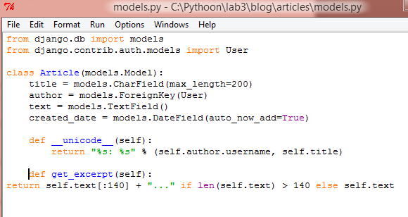

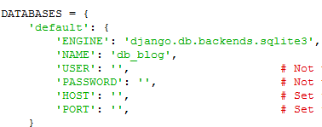

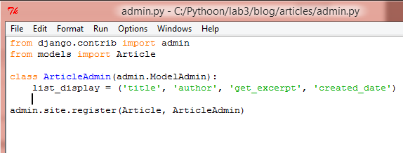

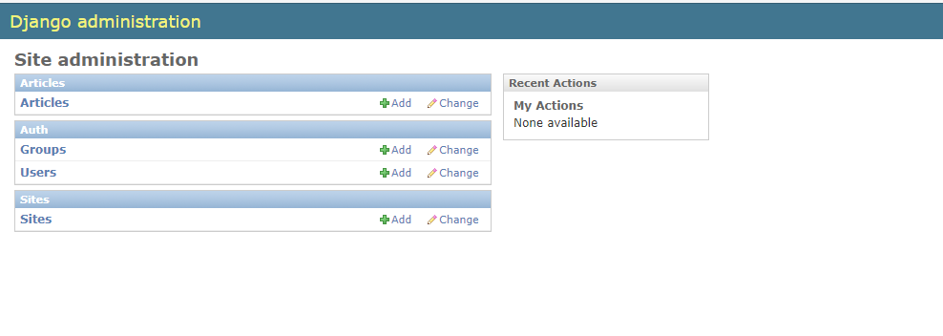

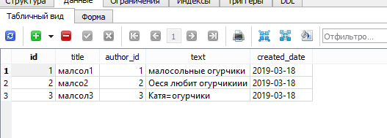

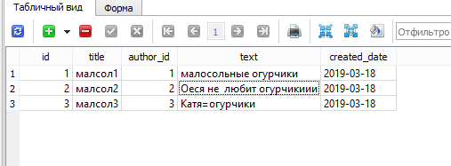

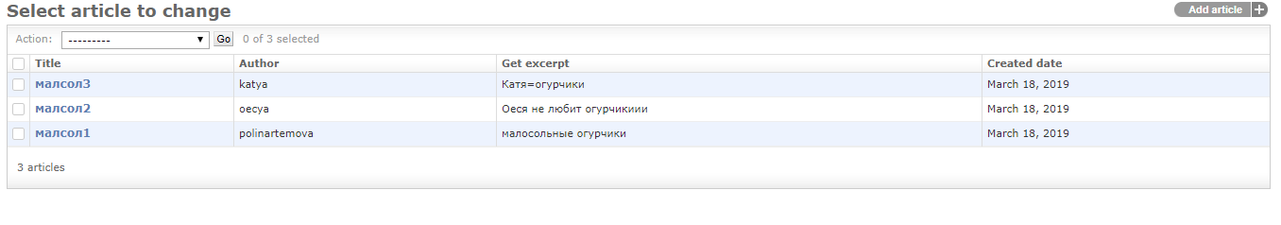

**Динамическое генерирование шаблона для вывода всех экземпляров этой модели.**

**Задание:**

* Вновь откройте файл базы данных sqlite3, где хранятся экземпляры

статей к текущему проекту. Добавьте новую запись в блог

непосредственно через менеджер базы данных (не забудьте зафиксировать

транзацкию, иными словами, сохранить все внесенные изменения).

**Выполнение:**

